## 《 C语言 MOOC-HIT-苏小红 》

<http://www.icourse163.org/learn/HIT-69005?tid=1002034013#/learn/content>

昨夜西风凋敝树，独上高楼，望尽天涯路。

衣带渐宽终不悔，为伊使得人憔悴。

众里寻她千百度，蓦然回首，那人却在灯火阑珊处。

——王国维《人间词话》

## 指针

### 1 如何对变量进行寻址

#### 直接寻址：

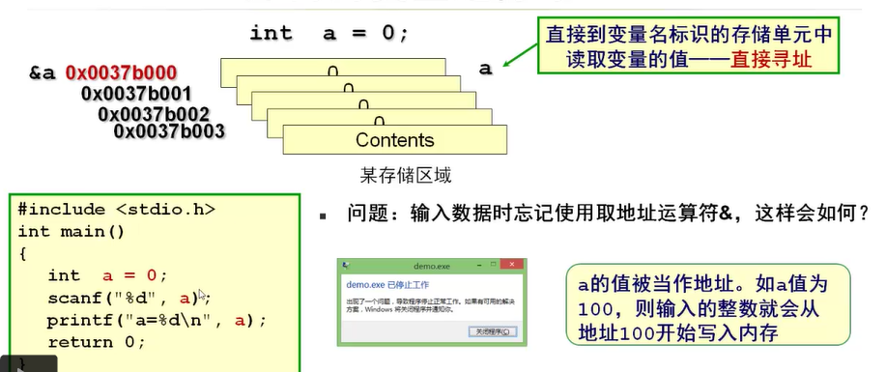

#### 间接寻址：

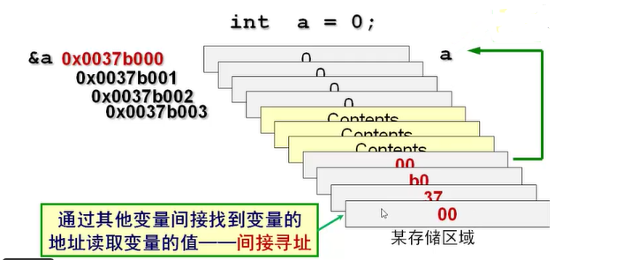

**Q: so...用什么类型的变量存放地址呢 ?**

**A: 指针类型可以用来存放一个变量的地址** ：

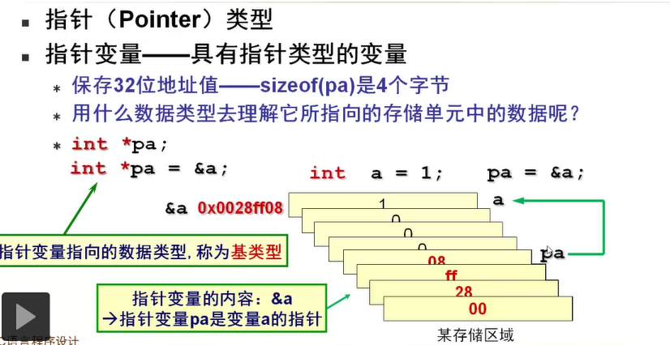

“变量的指针”和“变量的地址”：

变量的地址 是一个常量，不能对其赋值；

变量的指针 是一个变量，它的值是可以改变的。改变指针变量的值，相当于改变了指针变量的指向。

注意： 输出变量的地址值要用 %p。//意思是printf(%p);

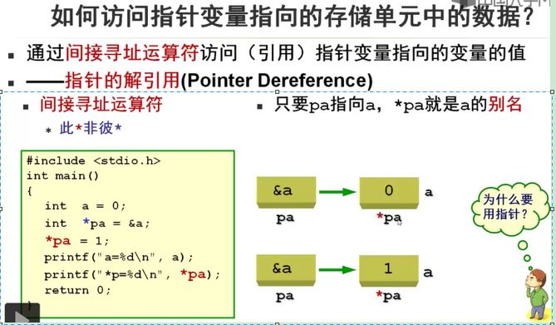

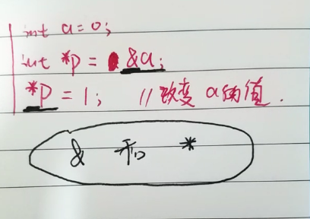

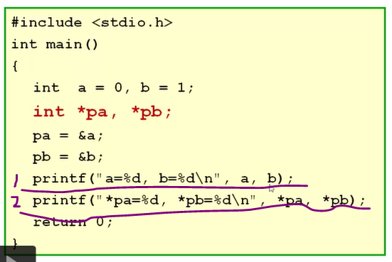

上图中，语句1是通过直接寻址的方式输出ab的值；

语句2是通过间接寻址的方式输出ab的值；

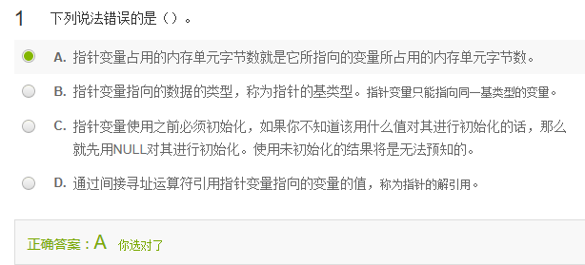

### 2 为何要引入指针

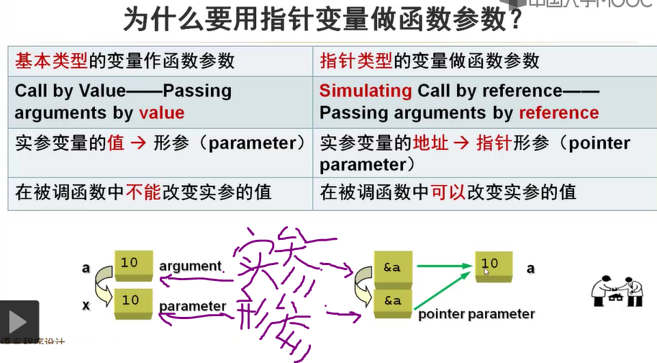

**// ！！！ 比如在右下方小图中的“10 a”代表内存中的一个存储单元，实参和形参都指向它，所以当被调函数对形参产生修改后（对a的修改），实参和形参都指向它。所以起到了“在被调函数中可以改变实参的值”的作用。**

**// ！！ 在左下方小图中的“x”代表：在被调函数中又声明定义了一个“变量a的副本”，将变量a的值复制了一份给x。**

**// ！！ 在右下方小图中的“&a(下方的那个)”代表：在被调函数中又声明定义了一个“指针a的副本”，将指针a的值（即：所指向变量a的地址）复制了一份给指针a(下方的那个)。**

**例：**

**（1）**

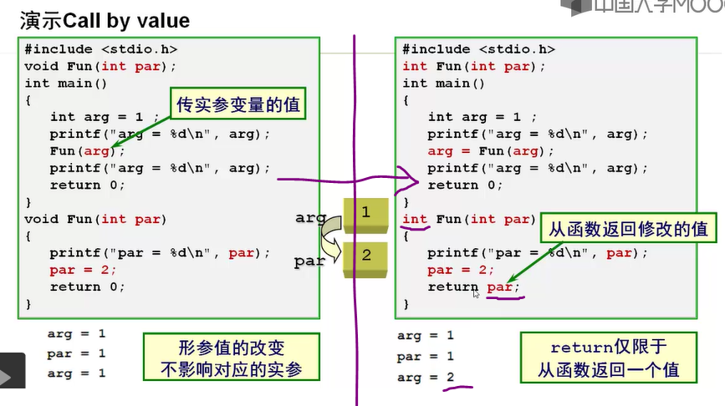

**（2）**

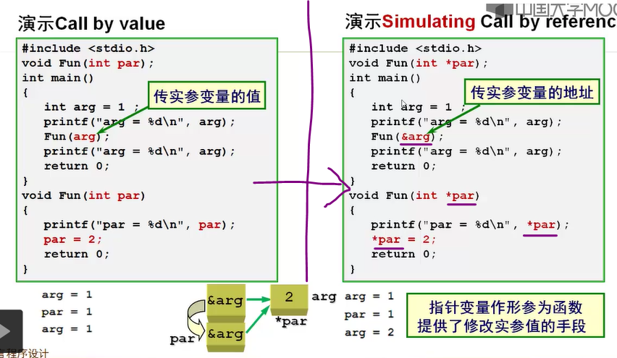

**例：**

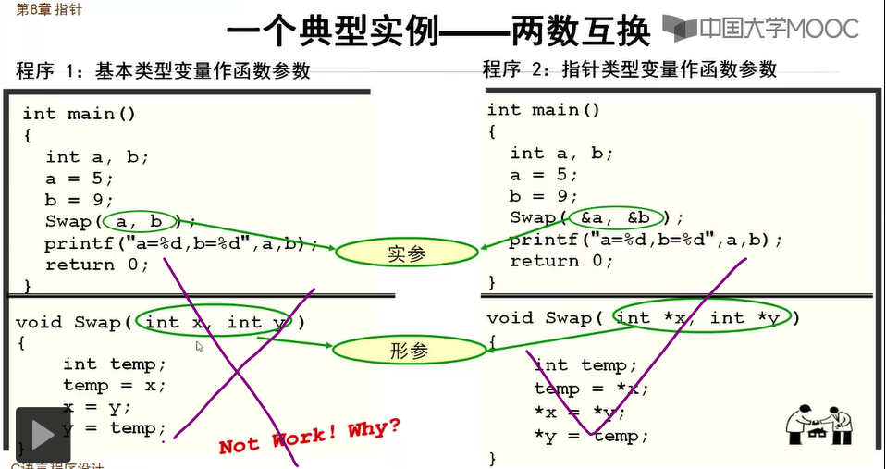

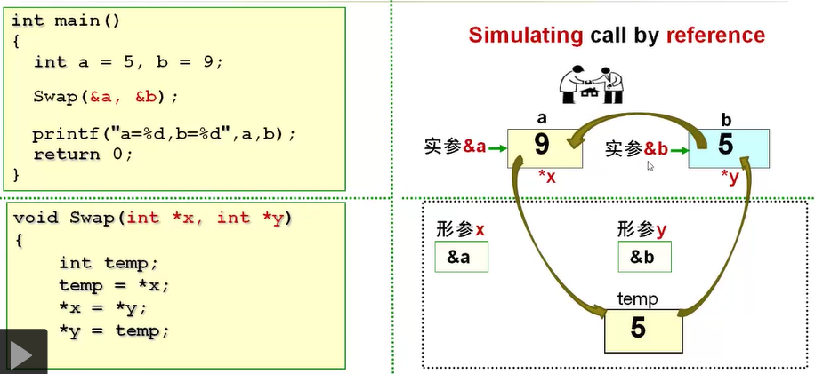

**因为用“指针”或“数组”都是用“by reference”的方式：**

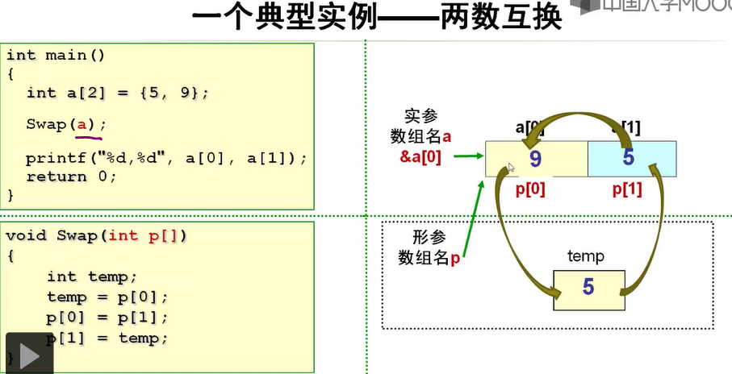

### 3函数指针

前面我们已经学了指向变量和数组的指针，那什么是指向函数的指针呢？

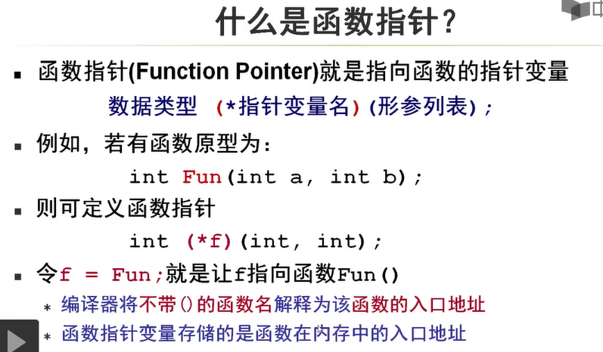

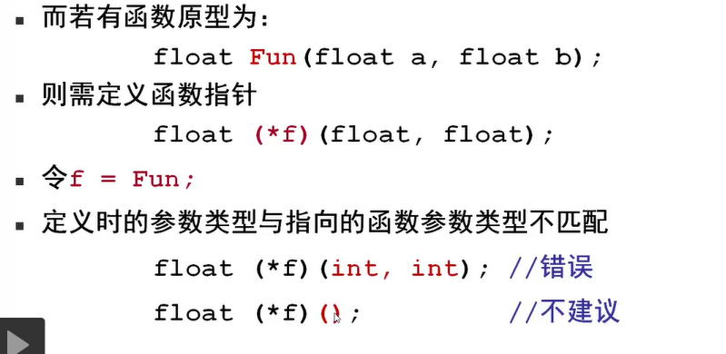

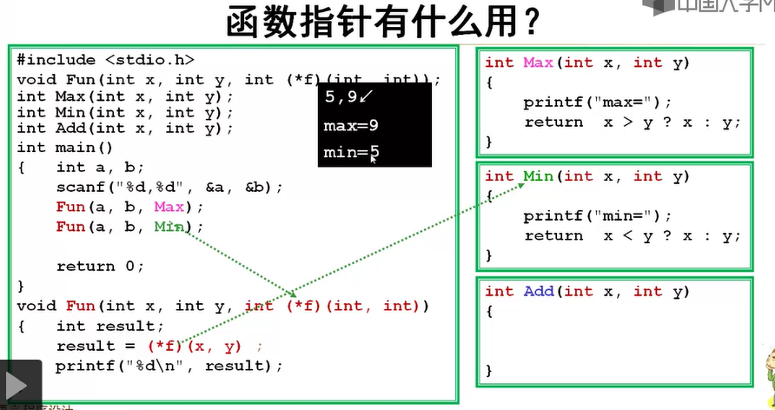

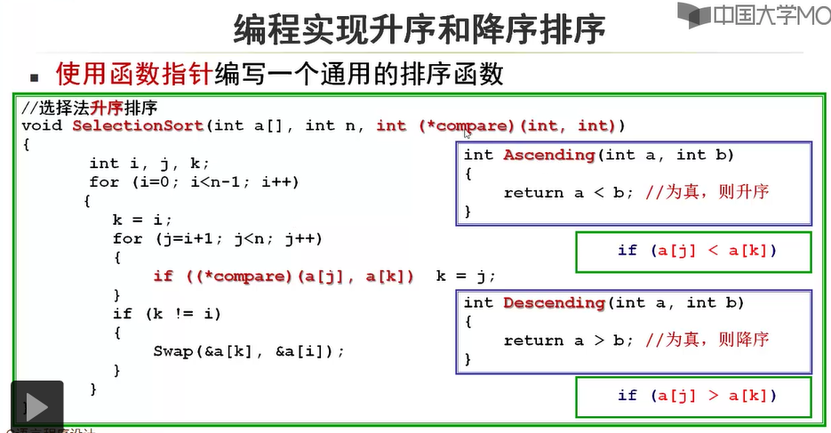

### 小结

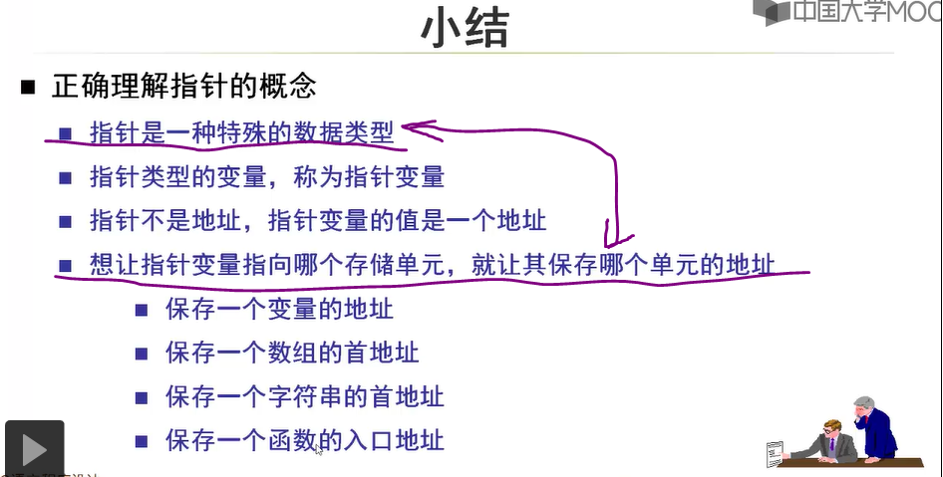

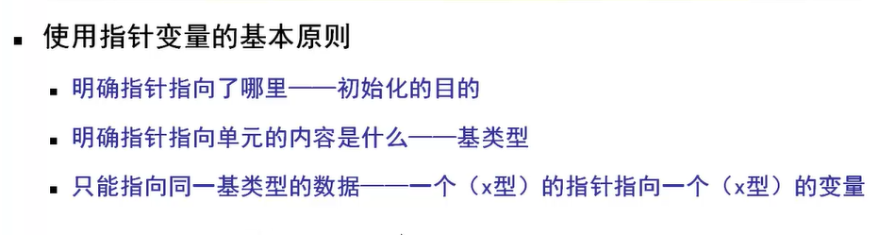

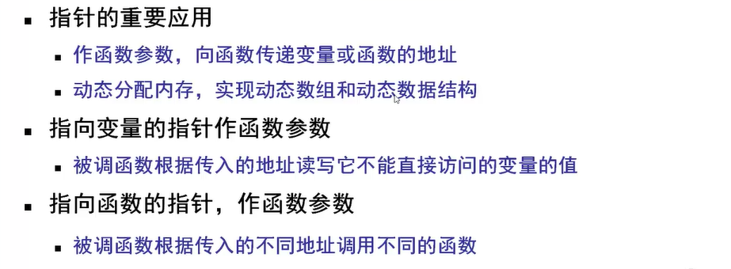

### 指向结构体的指针：

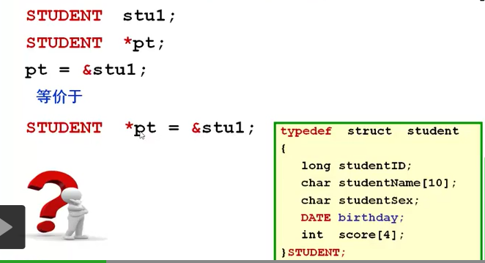

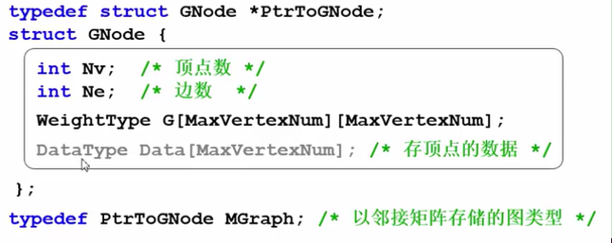

### 注意

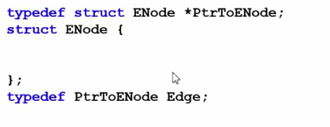

**//NO.1 定义了一个指向ENode结构体的指针PtrToENode**

**//NO.2 定义了该结构体**

**//NO.3 为PtrToENode起别名，相当于Edge的类型跟PtrToENode一样**

## 枚举

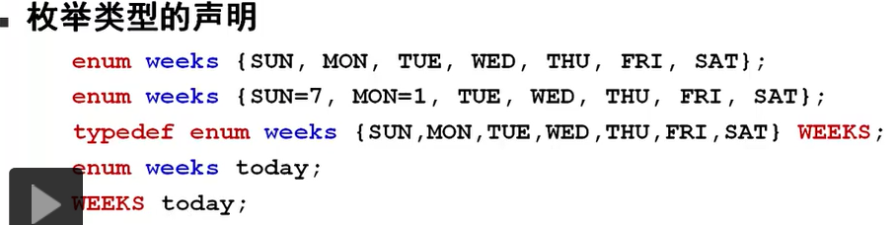

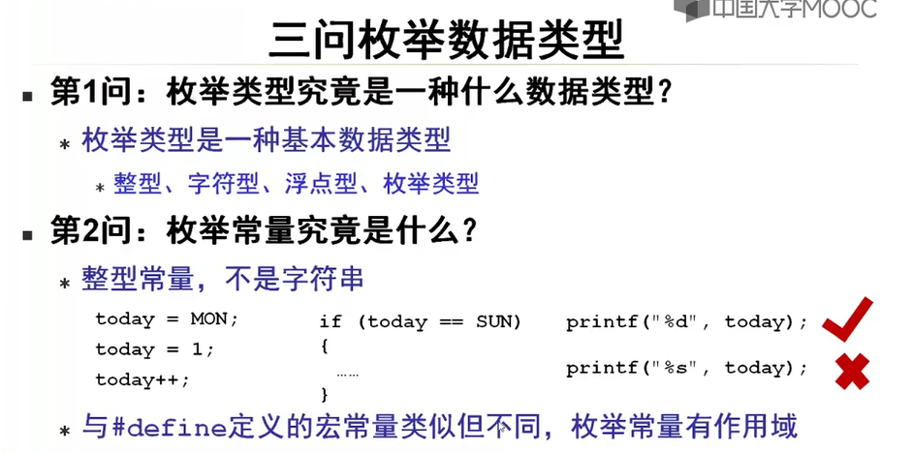

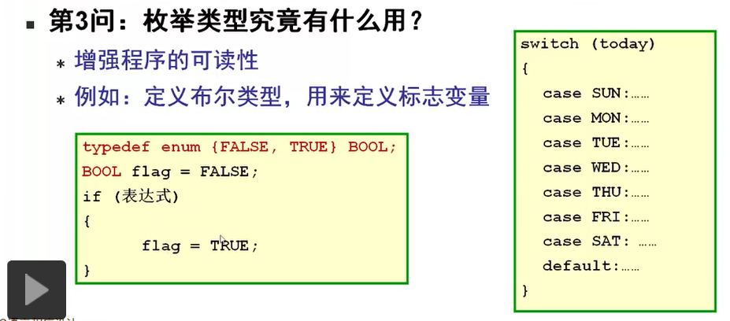

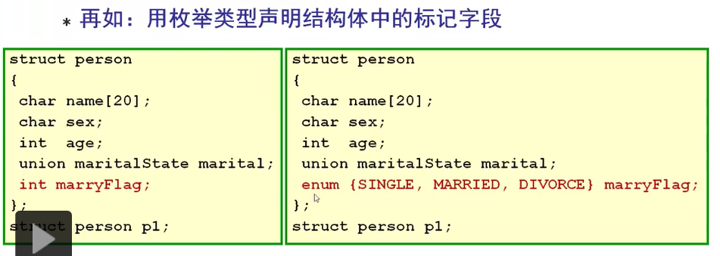

## 共用体

